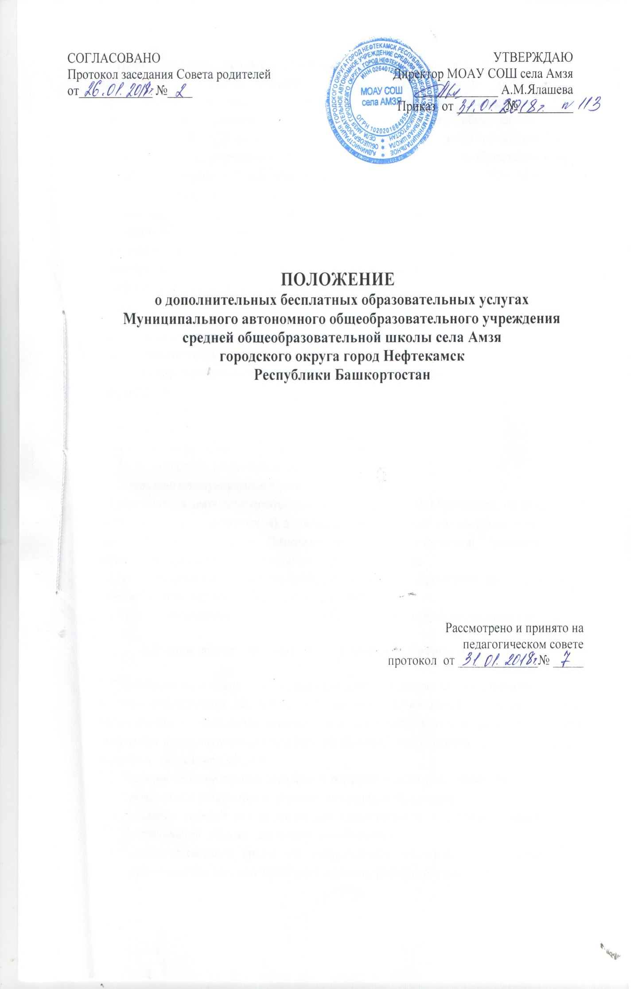
1. Общее положение
1.1.Положение разработано в соответствии с Федеральным законом от 29.12.2012 г. № 273-ФЗ «Об образовании в Российской Федерации», «Порядком организации и осуществления образовательной деятельности по основным общеобразовательным программам — образовательным программам дошкольного образования» приказ Минобрнауки РФ от 30 августа 2013 г. N 1014 (зарегистрировано в Минюсте РФ 26 сентября 2013 г. Регистрационный N 30038), приказом Министерства образования и науки Российской Федерации (Минобрнауки России) от 17 октября 2013 г. N 1155 г. Москва «Об утверждении федерального государственного образовательного стандарта дошкольного образования», стандарта дошкольного образования", «Санитарно-эпидемиологическими требованиями к устройству, содержанию и организации режима работы дошкольных организаций. СанПиН 2.4.1.3049-13»,Уставом Муниципального автономного общеобразовательного учреждения средней общеобразовательной школы села Амзя городского округа город Нефтекамск Республики Башкортостан (далее - МОАУ СОШ села Амзя)
1.2.Настоящее Положение определяет организацию деятельности по программам дополнительного образования МОАУ СОШ села Амзя.
1.3. Оказание дополнительного образования обучающимся может осуществляться по направлениям:
- познавательное развитие;
-речевое развитие:
- физическое развитие;
- художественно – эстетическое развитие;
-социально-коммуникативное развитие
1.4.Направления деятельности объединений дополнительного образования, их количество может дополняться (изменяться) в соответствии с запросом обучающихся и родителей (законных представителей). Возможно привлечение учреждений дополнительного образования для расширения образовательного пространства.
1.5.Перечень деятельности объединений дополнительного образования рассматривается и утверждается на заседании Педагогического совета.
1.6.Срок данного положения не ограничен. Положение действует до принятия нового.
2. Цели и задачи дополнительных бесплатных образовательных услуг.
2.1. Дополнительное бесплатное образование предоставляется с целью совершенствования системы непрерывного развивающего образования обучающихся с трех до семи лет, направленной на воспитание всесторонне и гармонично развитой личности, развития творческих и познавательных способностей обучающихся, осуществления реализации их потребностей и самораскрытия.
2.2. Задачами дополнительных бесплатных образовательных услуг являются:
- выявление и реализация творческого потенциала обучающихся;
- создание условий для оптимального удовлетворения и развития познавательных потребностей и физического здоровья обучающихся;
- совершенствование среды для максимального интеллектуального, духовного - нравственного, гражданско-патриотического, физического развития ;
- удовлетворение познавательных потребностей обучающихся, углубленное развитие их познавательных и творческих способностей; способствование физическому и психическому здоровью;
- создание условия для максимальной самоактуализации и самореализации обучающихся в различных видах деятельности;
- отслеживание динамики развития обучающихся, создание эмоционального комфорта и условий для самовыражения, самопознания и саморазвития каждого обучающегося;
- применение наиболее эффективных технологий воспитания и обучения, сочетающих в себе разнообразные подходы к творческой деятельности;
- активизация творчества педагогов с помощью стимулирования педагогического поиска.

3. Организация предоставления дополнительного бесплатного образования
3.1. Формирование объединений дополнительного образования является:
- запросом родителей (законных представителей) на дополнительное бесплатное образование по определённому направлению;
- проблемой, выявленной в процессе образовательной работы педагогами ОО;
- наличие специалистов, педагогов ОО творчески и углублённо работающих по направлению дополнительного образования.
3.2. Основанием для зачисления обучающихся в объединение дополнительного образования является:
- согласие родителей (законных представителей);
- желание обучающегося.
3.3. Содержание занятий предоставляемого дополнительного образования не должно
дублировать образовательную программу ОО.
3.4. Дополнительное образование предоставляются в регламентированное время во вторую половину дня.
3.5. Основной формой организации воспитательно - образовательной работы объединений дополнительного образования МОАУ СОШ села Амзя – является организованная образовательная деятельность, общение и продуктивная деятельность.
3.6. Обучающиеся, показавшие высокий уровень достижений и результатов, могут заниматься по индивидуальным программам.
3.7. В период каникул воспитательно - образовательный процесс может продолжаться в форме проведения экскурсий, посещения выставок и театрализованных представлений.
3.8. Объединения создаются на основе интересов обучающихся и комплектуются на весь учебный год. Занятия начинаются с 1сентября и заканчиваются 31 мая.
3.9. С учетом интересов обучающихся допустимо их участие в занятиях не более 2-х кружков разного направления.
3.10. Численный состав объединения дополнительного образования определяется в зависимости от возраста ребенка, года обучения, специфики деятельности, условий работы и может составлять от 10 до 25 обучающихся.
3.11. Учитывая особенности и содержания работы, исходя из педагогической целесообразности, педагог может проводить занятия со всем составом объединения дополнительного образования, по подгруппам или индивидуально.
3.12. Продолжительность занятий устанавливается в зависимости от возрастных и психофизиологических особенностей, допустимой нагрузки обучающихся: для младших дошкольников - 15-20 минут, для старшего дошкольного возраста – 30 - 35 минут.
3.13. Работа и достижения объединений дополнительного образования отражаются в конкурсах, фестивалях, выставках.
3.14. Обучающиеся, успешно овладевшие навыками и умениями, полученными в объединении дополнительного образования, награждаются грамотами, дипломами МОАУ СОШ села Амзя

4. Контроль за дополнительными бесплатными образовательными услугами

4.1. Осуществляется старшим воспитателем ОО в соответствии с планом контрольной деятельности.
42. Самоанализ работы проводится руководителем дополнительного образования в конце учебного года к итоговому педагогическому совету, оформляется в виде отчета с использованием графических материалов и фотоматериалов.
5. Делопроизводство
5.1. Предоставление дополнительных образовательных услуг осуществляется согласно программам дополнительного образования в соответствии со структурой:
-Пояснительная записка
-Содержание программы
-Условия реализации программ
-Учебно-методическое обеспечение программы
-Календарно-тематическое планирование
-Приложения
Программа дополнительного образования должна быть рассмотрена на педагогическом совете совет и утверждена директором МОАУ СОШ села Амзя.
5.2. Руководитель дополнительного образования ведет журнал учета работы в соответствии с требованиями к ведению соответствующей документации.
5.3. В случае необходимости руководитель своевременно вносит соответствующие изменения в расписание занятий своего объединения и информирует об этом директора и старшего воспитателя МОАУ СОШ села Амзя.

